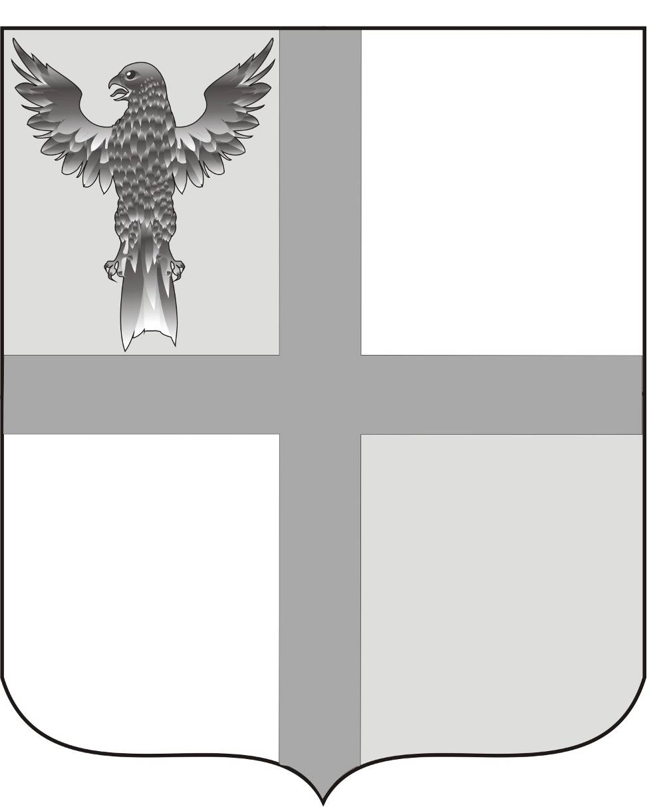
АДМИНИСТРАЦИЯ ИВАНОВСКОГО СЕЛЬСОВЕТА
БАГАНСКОГО РАЙОНА НОВОСИБИРСКОЙ ОБЛАСТИ

ПОСТАНОВЛЕНИЕ
11.02.2015 №14

с. Ивановка

О внесении изменений в постановление администрации Ивановского сельсовета от 17.05.2013 №33 «Об утверждении административного регламента
предоставления муниципальной услуги по приему заявлений, документов, а также постановка граждан на учет в качестве нуждающихся в жилых помещениях»

Руководствуясь экспертным заключением на постановление администрации Ивановского сельсовета от 17.05.2013 №33 «Об утверждении административного регламента предоставления муниципальной услуги по приему заявлений, документов, а также постановка граждан на учет в качестве нуждающихся в жилых помещениях»,Федеральным законом от 06.10.2003 N 131-ФЗ "Об общих принципах организации местного самоуправления в Российской Федерации", в соответствии с Федеральным законом от 27.07.2010 № 210-ФЗ «Об организации предоставления государственных и муниципальных услуг»,
ПОСТАНОВЛЯЮ:
- пункт 4 подпункта 1.2. регламента исключить.
- В пункте 2.6., 2.6.1. подпункт 7 исключить.
- В пункте 2.4. сроки продления и приостановления исключить.
- В абзаце втором пункт 2.6., в пункте 2.6.1. слова «приложение №1 к административному регламенту» исключить.
- Пункт 2.11 признать утратившим силу.
- В пунктах 4.1.-4.3. слова «глава администрации» заменить словами «глава Ивановского сельсовета».
- Данное постановление опубликовать в печатном органе «Бюллетень органов местного самоуправления муниципального образования Ивановского сельсовета»

Глава Ивановского сельсовета
Баганского района Новосибирской области Н.Б.Шульга

Ритер Екатерина Андреевна
39-219

